**PO 생성 프로그램**

설계 : 송창대.

**메인 SCREEN (ALV)**

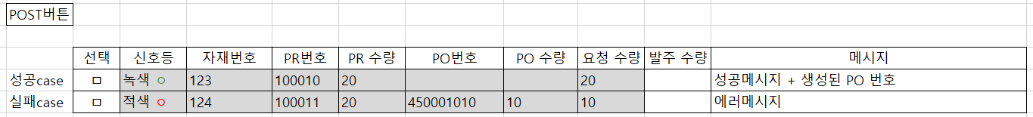

발주 수량만 사용자 EDIT 가능, 요청 수량은 (PR 수량 – PO 수량)

**1. PR 조회 로직**

1) 조회 조건

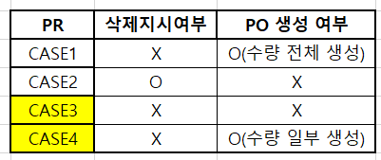

CASE 3,4 의 경우에만 조회

2). INFO RECORD 확인 후 메인 스크린에 조건에 맞는 PR 리스트 표시

**2. 실행 로직**

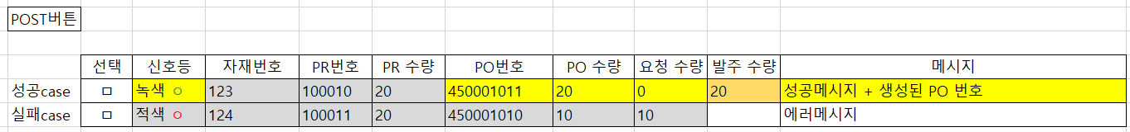

EX) 발주 수량에 20을 입력 후 POST를 했을 경우.

(주황색은 입력한 부분, 노란색은 REFRESH된 부분)

1)새로 생성된 PO번호가 PO번호 필드에 나타남

2)PO 수량은 (기존 PO 수량 + 입력한 발주 수량) 값으로 바뀜

3)요청 수량은 (기존 요청수량-발주 수량) 값으로 바뀜

4)기타 성공/실패 케이스에 따라 신호등, 메시지 조정

**3. 부분 생성된 PO의 건수가 1건을 초과하는 경우**

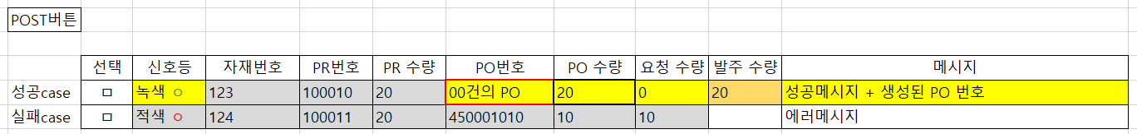

1. 부분 생성된 PO의 건수가 1건을 초과하는 경우 “00건의 PO” 라는 형식으로 PO번호 항목에 표시됨.
2. PO 수량은 모든 PO리스트들의 수량의 합
3. 00건의 PO 항목을 더블 클릭할 경우 아래의 팝업창을 통해 해당 PR의 복수의 PO리스트 정보 표시

